苏州科技大学
电子信息实验中心

上机(实验)报告

课 程 | 软件建模与分析
项 目 | 实验三
学 号 | 22200107210
姓 名 | 韩守坤
班 级 | 计算机2212
专 业 | 计算机科学与技术
指导教师 | 倪启东
学年 / 学期 | 2024~2025 学年第2学期

实验三、功能建模基础：绘制顺序图
- 实验目的
通过UML建模过程掌握顺序图的分析与设计方法。
- 实验环境
PowerDesigner
- 实验任务
- 通过“网络教学系统”的UML建模过程掌握顺序图的分析与设计方法
“网络教学系统”的功能需求主要包括以下几个方面：
- 学生可以登录网站浏览信息、查找信息和下载文件。
- 教师可以登录网站输入课程简介、上传课件文件、发布消息、修改和更新消息。
- 系统管理员可以对页面维护以及批准用户的注册申请。
分析实验任务内容，完成各功能顺序图分析，并利用UML建模工具完成顺序图的建模，主要包括上机二第1部分得到的各个用例扩展而成的功能顺序图。
- 撰写上机报告
提交实验报告电子稿，内容包括UML顺序图。

- 实验作业
  - 通过“网络教学系统”的UML建模过程掌握顺序图的分析与设计方法
    - 学生可以登录网站浏览信息、查找信息和下载文件。
参与者: 学生、系统
交互流程:
- 学生登录系统
- 系统验证凭证并返回"我的课程"页面
- 学生选择特定课程
- 系统返回课程详情页
- 学生点击"课件下载"选项卡
- 系统返回可下载文件列表
- 学生选择文件并点击下载
- 系统传输文件并显示进度
- 文件传输完成后保存到本地
使用PowerDesigner工具绘制的顺序图 ，首先创建顺序图模型，并放入参与者。
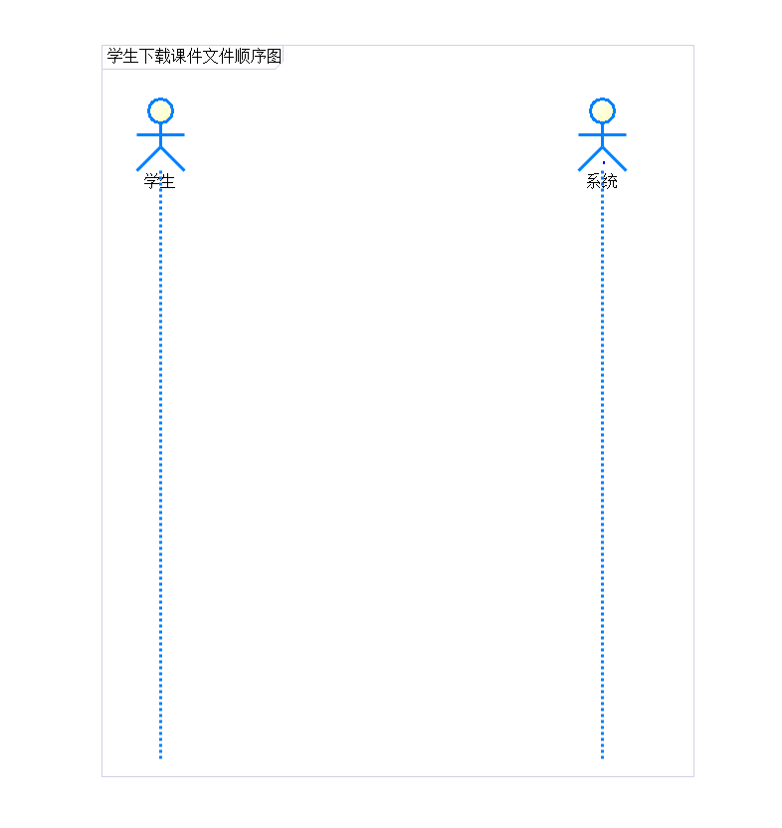

最终绘制的学生下载课件文件的顺序图如下所示
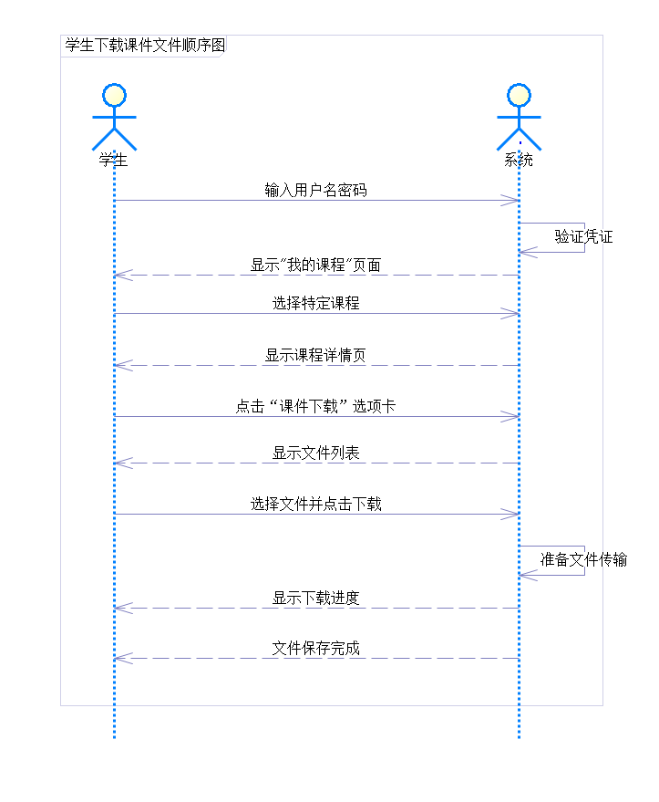
    - 教师可以登录网站输入课程简介、上传课件文件、发布消息、修改和更新消息。
参与者: 教师、系统
交互流程:
- 教师登录系统
- 系统验证凭证并返回"教学管理"页面
- 教师选择课程并点击"发布通知"
- 系统返回消息编辑界面
- 教师填写消息标题和内容
- 教师选择接收范围
- 教师点击"发布"按钮
- 系统保存消息并推送
- 系统返回"消息发布成功"提示

将参与者放入顺序图中，逐步构建
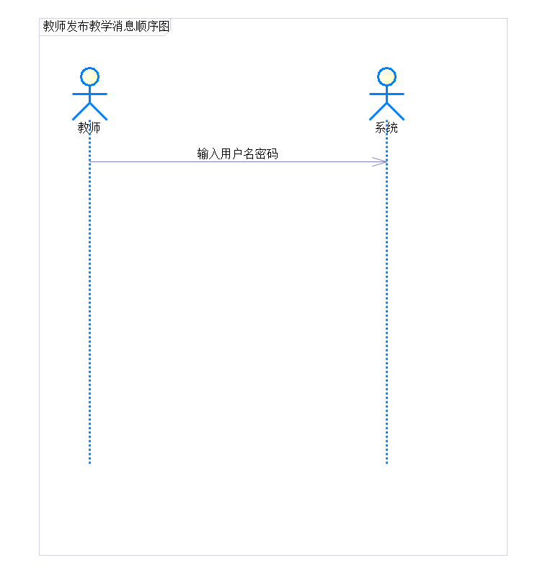
最终绘制出顺序图
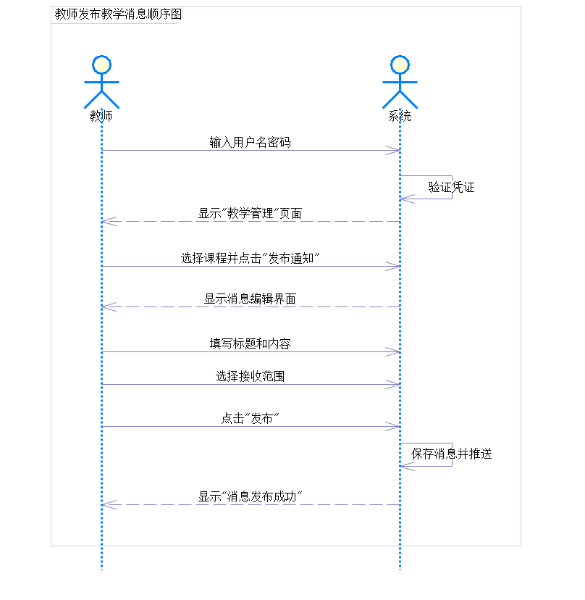
    - 系统管理员可以对页面维护以及批准用户的注册申请。
参与者: 系统管理员、系统
交互流程:
- 管理员登录后台
- 系统验证凭证并返回管理界面
- 管理员进入"用户管理-注册审核"页面
- 系统返回待审核用户列表
- 管理员点击单个用户查看详情
- 系统返回用户详细信息
- 管理员核对材料
- 管理员点击"批准"按钮
- 系统完成用户注册并更新状态
- 系统返回审核成功提示
首先也是初步构建顺序图，将参与者放入，再逐步加入流程
